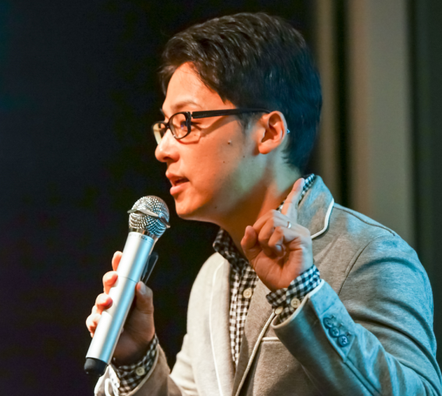
堀 寿次 プロフィール
ほり としつぐ
日本ペップトーク普及協会 講演講師
2016年4月取得
講演実績 神奈川県立横浜立野高校（バスケ部・野球部・学年会）
昭和第一学園高等学校（東京）
東京都高体連バスケットボール専門部
高石市立取石中学校（大阪）バスケット部、学年集会
調布市立第六中学校（東京）
日野市立七生中学校（東京）
自修館中等教育学校（神奈川）
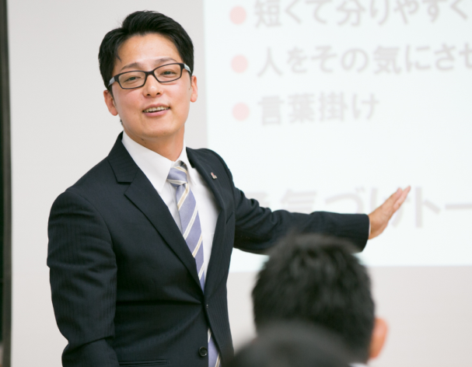
鎌倉市中体連 競技向上検討委員会
埼玉県中体連剣道専門部
八王子市立第六中学校（東京）
東京都立清瀬高等学校（サッカー部）
小野学園女子中学高等学校（バスケ部・ホッケー部）
東京都中体連陸上専門部 選抜チーム
横浜女学院中学・高等学校
東京都立三田高等学校（教員研修、ＰＴＡ）
富津市教育センター 教員研修
東京都立八王子東高校
旭硝子株式会社 企業研修
その他、累計3000名以上に講演しております。学校関係を多く実績しております。

【プロフィール】
東京都北区在住 大分県出身
菅公学生服株式会社にて、制服・体育着メーカーの営業として活動。
学校の生徒、先生、保護者様に何ができるかを提供し続け、ペップトークに出会う。
授業や部活でペップトークが広がるように、関東エリアを中心に講演中。
子どもたちに言葉の力でワクワクに溢れた学生生活を送ってほしいと願っています。

【主な経歴】
2007年 大阪府立大学経済学部 卒業
2007年 尾崎商事株式会社(のち菅公学生服株式会社に社名変更)
開発本部にて商品企画を担当
2013年 菅公学生服株式会社 関東スポーツ営業部
学校専属営業：担当エリア 神奈川県・東京都

【その他講演・セミナー実績】
中学校・高校での【制服着こなしセミナー：60分程度の講演会】
アンガーマネジメント ファシリテーター【怒りのコントロールの基礎】

